**О ВНУТРИУТРОБНОМ РАЗВИТИИ РЕБЕНКА ПО НЕДЕЛЯМ БЕРЕМЕННОСТИ С ОПИСАНИЕМ ЕГО СПОСОБНОСТЕЙ (НАЧАЛО СЕРДЦЕБИЕНИЯ, НАЧАЛО ДВИГАТЕЛЬНОЙ АКТИВНОСТИ, ОТКРЫВАНИЯ ГЛАЗ, СОСАТЕЛЬНЫХ ДВИЖЕНИЙ И ДР.) И НАГЛЯДНЫМ ПРЕДСТАВЛЕНИЕМ В ВИДЕ КАРТИНОК ИЛИ ВИДЕОРОЛИКА**

С момента зачатия, когда сливаются две половые клетки – мужская и женская, очень многое уже предопределено. **В этот момент определяется пол малыша (слияние хромосом по типу ХХ гарантирует развитие девочки, а XY – мальчика).**

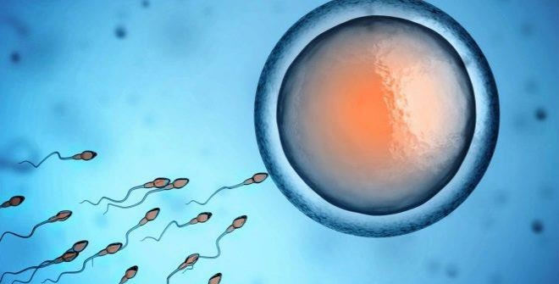

Длится беременность в среднем 40 акушерских недель. Эмбриональные недели – время, которое малыш фактически существует (с момента зачатия), а акушерскими считают время от первого дня последней в цикле зачатия менструации.

**После имплантации начинается эмбриональный период, который длится 8 недель, с 10 акушерской недели начинается фетальный период**. В эмбриональном закладываются все органы и системы, в фетальном они лишь растут и увеличиваются в размерах.

Факторы, влияющие на развитие плода, многогранны: это и здоровье женщины, и наследственность родителей, и вредные привычки (курение, алкоголь), и состояние экологии в местности проживания будущей мамы, и ее социальное положение (питание, обеспеченность витаминами), и доступность медицинской помощи и многое другое.

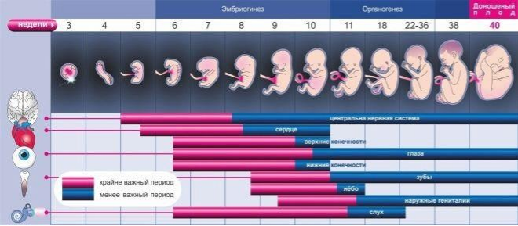

**Первая**

Малыша еще нет. Совсем нет. У женщины начались месячные и, возможно, она пока даже не планирует беременности. В организме идет процесс очищения полости матки от разросшегося в прошлом менструальном цикле эндометрия. К концу недели месячные завершаются, на гормональном уровне начинают происходить изменения – вырабатываются фолликулостимулирующие гормоны, начинается лютеиновая фаза.

**Вторая**

Оплодотворенная яйцеклетка, движимая ворсинками внутри маточных труб, начинает постепенно спускаться в полость матки.

**Третья**

*Когда плодное яйцо погружается в эндометриальный слой, ворсинки внешнего слоя бластоцисты соединяются с кровеносными сосудами женщины, зародыш начинает питаться – получать все, что ему нужно для развития из материнской крови.*

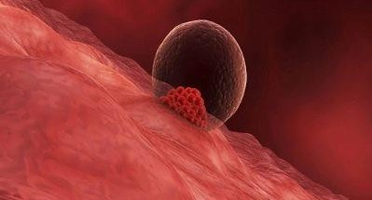

**Четвертая**

У женщины еще не началась задержка, а малыш-бластоциста уже стал эмбрионом и приобрел первые характеристики: его вес – около 0.5 грамма, рост – менее 1 миллиметра. Формируется три зародышевых лепестка. Наружный позднее станет кожными покровами ребенка, средний ляжет в основу поэтапного образования сердца и сосудов, половых органов, костей и мышечной ткани, а внутренний будет органами пищеварения, дыхания и мочеполовой системы.

Появляется зачаток спинного мозга. Сам малыш выглядит как шарик. На этом сроке его можно поздравить с первым самостоятельным достижением: он научился добывать кислород из материнской крови с помощью хориона.

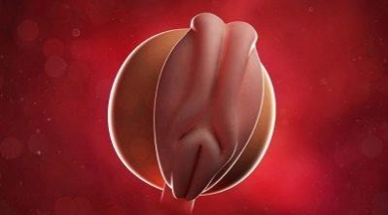

**Пятая**

С этой недели у него начнет биться сердце. Пока оно двухкамерное, процесс формирования отделов еще идет, но к концу 5 недели оно начнет ритмично сокращаться. Продолжается деление клеток и закладка органов. Рост эмбриона на этой неделе – уже около 1.5 миллиметров, вес – в пределах 1 грамма. Начинают закладываться половые клетки.

*Эта неделя считается одной из самых важных, поскольку сейчас у ребенка закладывается прообраз нервной системы – трубка, которой предстоит стать головным и спинным мозгом. Этапы этого процесса очень сложны.*

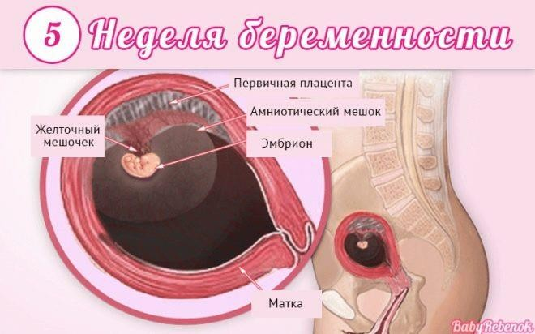

**Шестая**

На этом сроке у ребенка начинается формирование иммунной системы – закладывается вилочковая железа. Сердечко уже стучит, правда, неравномерно. Начинается формирование рук, на месте, где будут глазки, появляются темные точки-выступы, а там, где положено быть ушкам – небольшие ямочки. Малютка пока не умеет двигаться, но для того, чтобы овладеть этим навыком, ему понадобится всего около недели.

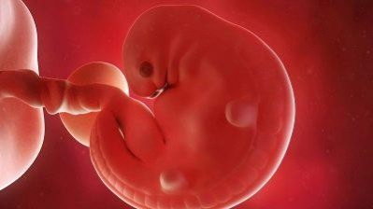

**Седьмая**

«Все для нервной системы!». Ее формирование сейчас – самый значимый и важный процесс. И идет он очень быстро. Головной мозг отделился от спинного, начинает появляться мозжечок. Малыш получает возможность двигать головкой.

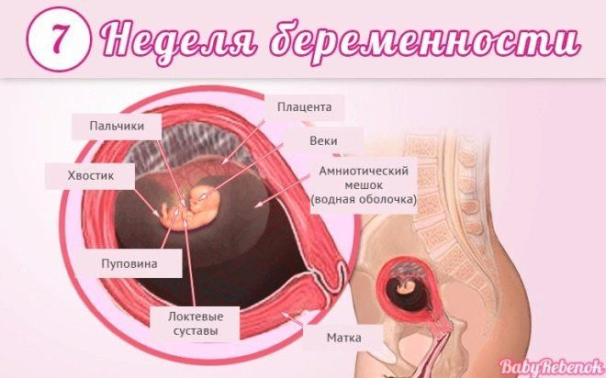

**Восьмая**

Сходство у эмбриона с человеком все более заметно – сформировались все части тела. Закладка органов завершилась, начинается рост.

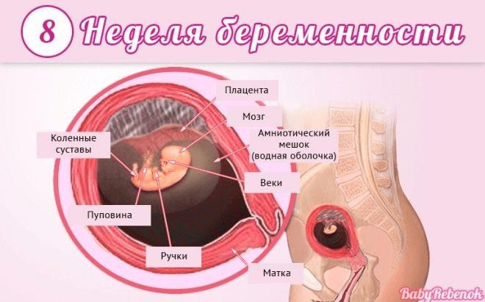

**Девятая**

Завершился эмбриональный период развития и начался фетальный. Малыш именуется плодом и так будет до самых родов.

*Вес малютки – около 10 граммов, рост – от 6 до 7 мм. По размерам он напоминает приличных размеров бусину или небольшую сливу. Продолжается развитие и разветвление нервной системы.*

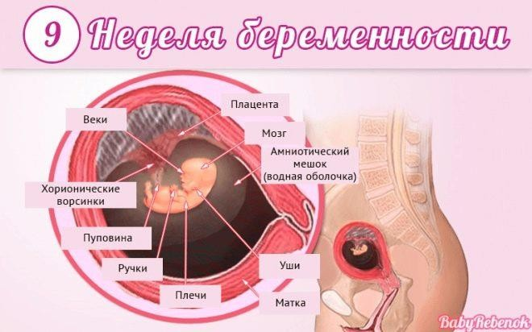

**Десятая**

Головной мозг имеет два полушария. К концу недели малыш начинает подносить ручки ко рту, трогать свое личико. Почки активно производят мочу, малыш заглатывает воды и писает, воды обновляются каждые 3.5-4 часа. Головка округляется.Появились губы и веки, заложены носик и ушные раковины. Теперь у малыша есть шея, и он начинает поворачивать головку.

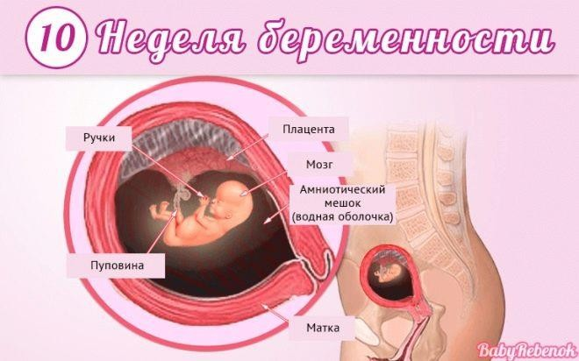

**Одиннадцатая**

**Весит ребенок более 15 граммов, его рост – около 8 сантиметров**. По размерам он напоминает среднюю грушу. Анатомия плода совершенна, есть все, но только очень маленькое и функционально незрелое.

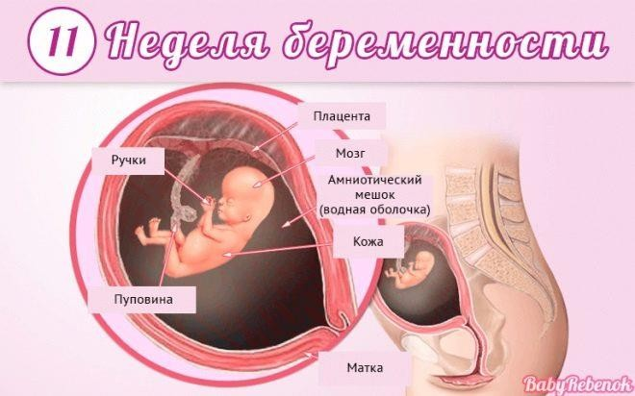

**Двенадцатая**

**Рост малыша достигает 9-10 сантиметров, а вес – примерно 20 граммов**. Эти параметры сопоставимы с лимоном среднего размера. Тело все еще непропорциональное – голова крупная, а ножки остаются короче рук. Зато г**лазки полностью встали на положенное им место**, что сразу придало ребенку вполне человеческий облик. Завершилось формирование век, но открывать глаза малыш пока не может.

Ушные раковины растут, и на этой неделе появляются мочки. Активно начинает расти и нос. Теперь даже на размытом снимке УЗИ плохого качества виден рельеф лица, и обладатели больших носов уже отличаются внешне от курносых ровесников. Спинной мозг, который «ведал» нервными импульсами, начинает передавать полномочия головному.

*Малыш освоил сосательный рефлекс. Он отлично различает вкусовые оттенки – околоплодные воды после съеденного мамой шоколада ему уже сейчас нравятся куда больше, чем после съеденного чеснока.*

Кишечник, формирование которого завершено, начинает осваивать первые мышечные сокращения, которые станут перистальтикой. **У мальчиков на этой неделе появляется пенис, а у девочек – половые губы, но пока органы еще малы, и не всегда есть возможность рассмотреть пол ребенка на УЗИ**. Малыш активно двигается (даже во сне), он уже умеет сосать свой пальчик.

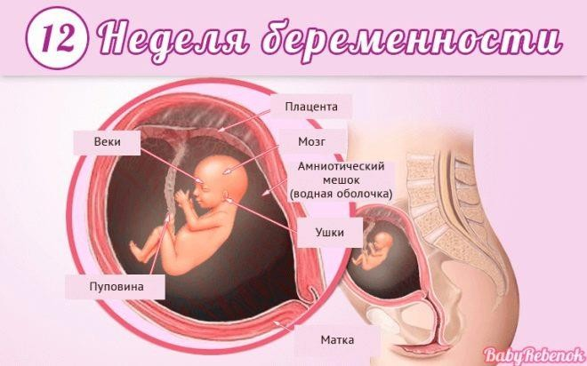

**Тринадцатая**

Малыш увеличивает вес почти ежедневно. Теперь по размерам он напоминает солидную луковицу, **его рост – около 11 сантиметров, вес – около 30 граммов**.

В головном мозге активно растет мозговое вещество. **Малыш научился вздрагивать, обнимать себя за плечики**. **На этой неделе малыш обзаводится ребрами**. Сформированы все органы дыхательной системы, и грудная клетка начинает расширяться. Формируются голосовые связки.

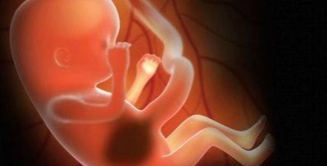

**Развитие во втором триместре**

**Четырнадцатая**

Рост малыша сейчас – 12-14 сантиметров, а вес достигает 50 граммов. По размерам он напоминает небольшой гранат.

**Головной мозг достаточно созрел, чтобы взять контроль над органами и системами на себя.**

Сердце малютки перекачивает до 25 литров крови в сутки. Кроха на этой неделе научился улыбаться, правда, неосознанно, рефлекторно.

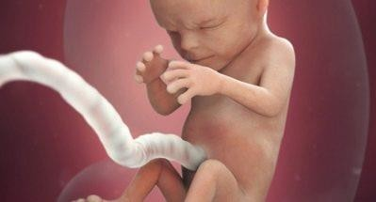

**Пятнадцатая**

Малыш становится больше. Его размеры сопоставимы с яблоком – **рост составляет 16 сантиметров, а вес – около 100 граммов**.

В головном мозге появляются первые извилины, и кроха заметно «умнеет». Мозжечок уже лучше координирует движения конечностей.

**Шестнадцатая**

**Рост малыша – 17 сантиметров**, **теперь весит уже до 130 граммов.**Завершила формирование шея, теперь плод получил возможность держать головку прямо, а не прижатой к груди. Начали работать мышцы, отвечающие за движения глаз. Появились ресницы. Лобик начинает выступать вперед, что делает малыша все более похожим на человечка.

**Завершилось формирование мышечного каркаса, теперь все мышцы лишь растут**. На этой неделе начинают полноценно трудиться железы внутренней секреции.

***Семнадцатая***

Весит малыш около 160 граммов, а его рост достигает 19-20 сантиметров, у него сформированы все черты лица.

Считается, что на этой неделе малыш начинает видеть сны. **Нервная система развита настолько, что малыш получил возможность координировать движения простые и комбинированные**.

**Появляется инстинкт самосохранения.**

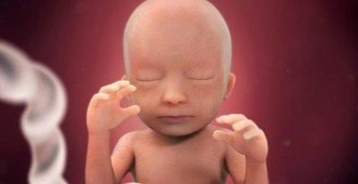

***Восемнадцатая***

Весит малыш сейчас до 220 граммов, его рост – около 22 сантиметров.

Кора головного мозга формируется очень интенсивно. Завершился процесс минерализации костей черепа и больших парных костей. Ножки ребенка впервые за всю его внутриутробную историю превысили по длине ручки.

Ребенок заглатывает до 400 мл амниотической жидкости в сутки. Так он тренирует свою пищеварительную систему и органы выделения мочи.

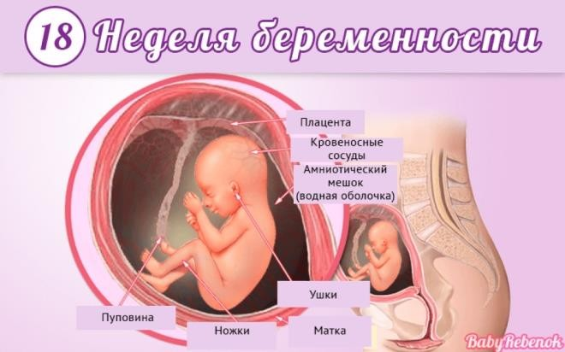

**Девятнадцатая**

**Сейчас его рост – около 24 сантиметров, а вес – около 300 граммов**. Кожные покровы начинают разглаживаться, но пока изменения минимальны – подкожного жира образовалось не так много. В первую очередь он откладывается в области шеи, на лопатках и на пояснице. Сформированы брови и ресницы. Малыш шевелится давно, но именно сейчас он достиг размеров, при которых женщина может начать его ощущать.

**На этой неделе малыша можно поздравить с обретением полноценного слуха**.

**Двадцатая**

Этот срок – середина беременности. Сейчас его размеры: **рост – около 26 сантиметров, вес – 350 граммов**. Кожа на этой неделе становится четырехслойной.

*На этой неделе малыш начинает предпринимать первые попытки приоткрыть глаза. Формируется рефлекс моргания. С этого срока в полную силу начинает работать иммунная система.*

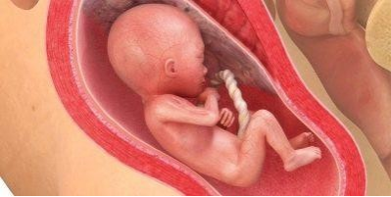

***Двадцать первая***

**Вес малыша составляет уже более 400 граммов, а рост может достигать 28 сантиметров.**Кожа малютки перестала быть ярко-красной и лиловой. Первый слой подкожного жира, хоть он еще и тонкий, преображает внешность крохи.

На долю головы в пропорциях тела теперь отводится около четверти. **Появился животик. Малыш все больше напоминает новорожденного.**

Нервная система развивается, каждую секунду появляются тысячи новых клеток-нейронов.